Analyse von EAD-XML Daten des Kalliope Verbundkatalogs

Der Kalligraph Verbundkatalog vereint Nachweise von Archivalien aus Nachlassverzeichnissen und Nachlässen verschiedener kulturellen Institution und Gedächtnisorganisationen. Entstanden sind die Daten zunächst aus der Retrokonversion der Zentralkartei der Autographen, mit Beständen von nahezu 540 Institutionen und den Sammlungs- und Nachlassverzeichnissen einer Reihe anderer Organisationen zwischen 2001 und 2006. Über eine Erschließungsplattform können Einrichtungen ihre Daten zusätzlich einspielen, so dass momentan circa 1000 Gedächtnisinstitutionen ihre Nachlässe und Autographen in Kalliope nachweisen. Die Personen- und Organisationsdaten sind, wenn vorhanden, mit GND-Normdaten verknüpft.
Die Verbunddatenbank ist bei uns der Staatsbibliothek zu Berlin meiner Abteilung angesiedelt. Da die Daten von Kalliope bisher nicht umfänglich analysiert, bietet es sich an, diese für das Data Librarian Abschlußprojekt zu nutzen.
Zur Analyse stand mir ein aktueller Gesamtabzug der Kalliope-Datenbank zur Verfügung. Die Daten liegen im EAD-XML-Format vor. Der EAD-XML Standard legt die Kodierung von archivarischen Findbüchern fest. Die Dokumentation des Kalliope EAD-Formats ist über die Kalliope Website einsehbar.
Zunächst habe ich mich jedoch, um das Format zu erkunden und Anwendungen zu testen, mit einer exemplarische EAD-XML Datei beschäftigt.

Erste Ansätze XML mit Python zu parsen
Anfängliche Versuche die Testdatei mit Python Pandas einzulesen, oder mit Python-Tools zu parsen und dann mit Pandas DataFrame einzulesen brachten nicht die gewünschten Ergebnis. Um einen Einblick zu geben, stelle ich die Notebooks mit den Versuchen auf Github. Die gespeichterten Notebooks stellen aber nicht die gesamten Versuche dar. Ich hatte verschieden Optionen durchprobiert. Ich konnte die xml Daten mit etree parsen und auch Pandas DataFrames erzeugen, aber so enthielten nicht die gewünschten Daten. Auch die versuche mit pandas.read_xml führten nicht zum Erfolg. Vor allem hatte ich hier Fehlermeldungen, wenn mit dem Parameter xpath einen Pfad angeben wollte.
Parallel habe ich mir mit der Python library BeautifulSoup die Testdatei geparst und Teile davon zum besseren Verständnis der Datenstrukut näher betrachtet und ausprobiert, wie die so geparsten Daten in einen Pandas DataFrame umgewandelt werden können.
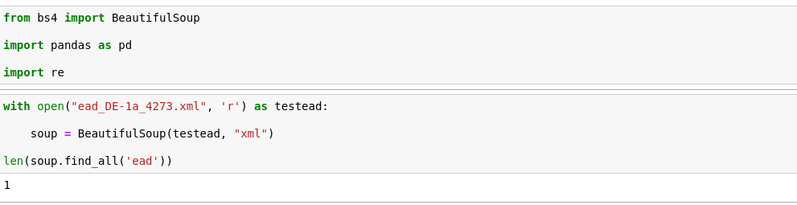
Abbildung 1: https://github.com/katjajana/2022-2023-Data_Librarian_Katja_Jana/blob/main/Modul_6/testnotebooks_Kalliope/EAD_Testdatei_BeautifulSoup_1.zip

Data Toolkit Catmandu
Nach den gescheiterten Versuchen die Test-XML-Datei zu parsen entschied ich mich, die Daten mit dem data toolkit catmandu auszulesen. Dieser convert-Befehl gab mir eine CSV-Datei aus, die ich problemlos mit Pandas einlesen konnte:

$ catmandu convert -v XML --path '//repository' to CSV --fix 'collapse()' < ead_DE-1a_4273.xml > ead_DE-1a_4273_repository.csv

Während dies mit der Testdatei reibungslos funktionierte, verschoben sich die Spalten durch nicht vergebene Attribute beim Einlesen des Gesamtabzug, der aus insgesamt 29130 xml-Dateien besteht. Mit dem catmandu fix set_fields konnte das Problem umgangen werden und alle nicht vergebenen Attribute mit NaN gefüllt werden. Im Unterschied zur Testdatei, habe ich beim Einlesen des Gesamtabzuges außerdem mit einem mapping gearbeitet und mittels copy_field, die Attribute ausgelesen. Das Shellskript mit loop, den ich genutzt habe, um die gesamten Dateien auszulesen und das catmandu fix um die Attribute mit Werten zu belegen und zu mappen befinden sich im Anhang.

In dieser ersten Version liest das Skript den Pfad '/ead/dsc/c/did/originations/persname'. Die Attribute in 'persname’ bieten sich zur Analyse der Personeinträge an, vor allem die Analyse der Verknüpfung mit Normdaten, vornehmlich der GND. In weiteren Analysen der Daten, können beliebige Pfade und Attribute eingetragen werden.
Im Pandas DataFrame wird die so entstandene csv-Datei nun mit korrekt zugeordneten Spalten dargestellt. Für die Analyse mit Pandas waren Manipulationen mittels Kommandozeile notwendig: Zunächst mit

$ sort loop_allfields.csv | uniq > uniqloop_allfields.csv

Duplikate entfernen. Und dann mit

$ grep -E "(^[0-9],{8,11})" uniqloop_allfields.csv > uniqloop_allfields_cleangnd.csv

alle Einträge in persnam.authfilnumber so filtern, dass Einträge rausfallen, die nicht der GND-Norm entsprechen. Da in aDIS/BMS auf dem die Kalliope Datenbank beruht, manche Normdaten fehlerhaft zugewiesen werden, z.B. stehen an manchen Stellen Orcid- statt GND-Ids, sollen diese fehlerhaften Einträge mittels grep und Regex aussortiert. Damit reduziert sich die Anzahl der Einträge von 8538251 auf 1743865 (sort | uniq) auf 817629 (grep). Dabei wurden auch fehlerhaft gelieferte Daten ausgefiltert, wo GND-Ids als Links eingetragen waren. Bei Gelegenheit müsste hiernochmal feiner gefiltert werden. Daher erklärt sich die hohe Anzahl von circa 200.000 entfernten Einträgen.
Die so gefilterten Daten lud ich mir zunächst in einen PandasFrame und wertete sie nach verschiedenen Aspekten aus. Eine Betrachtung der Spalte persname.source zeigt, dass sich neben GND-Ids noch andere Normdaten in der Datei befanden:

GND 794826
KPE 355417
DE-2498 257147
HelveticArchives 93090
DE-MUS-853418-Objektdatenbank 34816
SLA 7831
DE-MUS-853418-Personendatenbank 7137
Diese filterte ich heraus, um mit für die vier häufigst vergebenen persname.role einen neuen DataFrame zu erstellen. Dazu erstellte ich zunächst vier einzelne DataFrames für persname.rolle Verfasser, Adressat, Korrespondenzpartner und Behandelt und filterte jeweils alle vielfach vorkommenden GND-Nummern. Mit .concat konnten diese vier DataFrames zusammengeführt werden:

frames = [u_df_Verfasser, u_df_Adressat, u_df_Korrespondenzpartner, u_df_Behandelt]

u_df_all = pd.concat(frames)

Daraus ergab sich eine folgende Anzahl einzigartiger GND-Ids persname.role für die 4 ausgesuchten Beispiele:

Verfasser 248540
Adressat 101623
Korrespondenzpartner 43094
Behandelt 41953

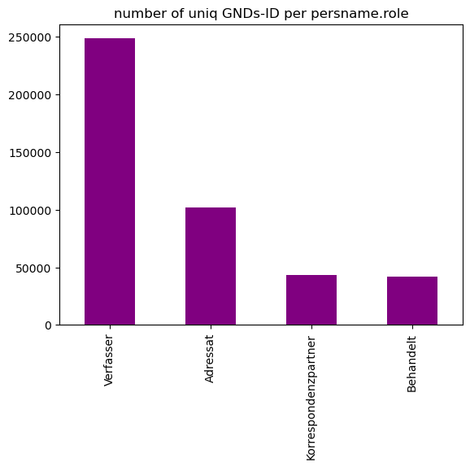

Abbildung 2: https://github.com/katjajana/2022-2023-Data_Librarian_Katja_Jana/blob/main/Modul_6/all_fields_catmandu_pandas_Kalliope.ipynb

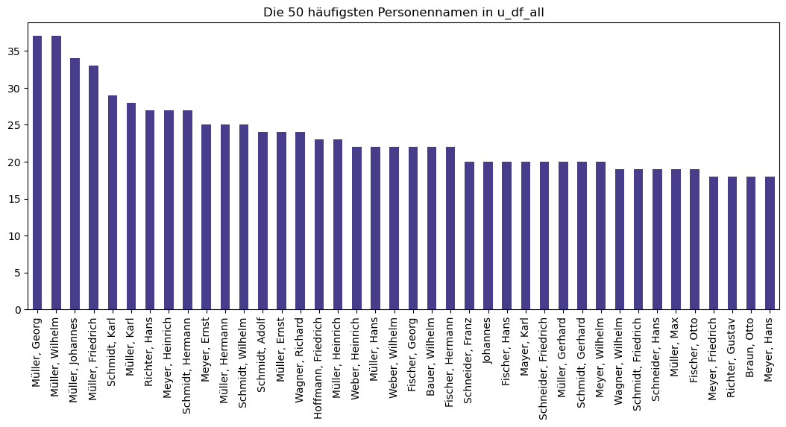
Abbildung 3: https://github.com/katjajana/2022-2023-Data_Librarian_Katja_Jana/blob/main/Modul_6/all_fields_catmandu_pandas_Kalliope.ipynb

Im Jupyter Notebook finden sich noch andere Plots und Abfragen, die zur Vorbereitung dieser und anderer weiterführender Analysen dienten und dienen können. In einem zweiten Notebook habe ich mich daran versucht die Daten mit Seaborn zu visualisieren.

Die hier dargestellten und in den Notebooks durchgeführten weiteren Auswertungen stellen sicherlich erst einen Anfangspunkt in der Betrachtung der Kalliope-Daten dar. Von hier aus kann die Analyse hinsichtlich einer Vielzahl weiterer Aspekte fortgeführt werden. Für die bisher augelesenen Daten in <persname> wäre es interessant, die Gesamtheit der Rollenattribute genauer analysieren und aufschlüsseln wie oft welche Benennungen vorkommen.

Zusätzlich ist es notwendig weitere Pfade mit catmandu auszulesen: Als nächstes bietet sich das Element <corpname> an, um auch die Normdatenverknüpfungen für Körperschaften zu erhalten und zu analysieren. Über <controlaccess> können zudem die gesamten Kindelemente, die Normdaten enthalten, <persname>, <corpname>, <subject>, <geogname>, <genreform> und <bibref> abgerufen und analysiert werden. Erstrebenwert ist es, einen Überblick über die Gesamtheit und die Verteilung der enthaltenen Normdaten zu bekommen. Hinzu kommen außerdem GND-referenzierte Werke.
Desweiteren steht eine Analyse der Anzahl der enthaltenen Datensätze und repositories an, welche Erscheinungsorte, welche Genre Formen, gibt es, welche sind GND konform, welche nicht.
Darüberhinaus bieten sich die Inhaltsangabe in scopecontent dafür an zu untersuche, ob diese für eine automatische Klassifizierung genutzt werden können.

Über <controlaccess> können zudem die gesamten Kindelemente, die Normdaten enthalten, <persname>, <corpname>, <subject>, <geogname>, <genreform> und <bibref> abgerufen und analysiert werden.

Anhang

- shellscript catmandu loop:

for file in $(find . -type f | grep xml); do
catmandu convert XML --path '//persname' to CSV \
--fix my.fix \
--fields "GNDnr,Name,ID-Bestand,Name_normiert,Rolle,Source"\
--header 0 < "$file" >> loop_allfields.csv

- my.fix:

set_field(GNDnr, "NaN");
set_field(ID-Bestand, "NaN");
set_field(Rolle, "NaN");
set_field(Name_normiert, "NaN");
set_field(Sourc, "NaN");

cp(persname.authfilenumber,GNDnr)
cp(persname.content,Name)
cp(persname.encodinganalog,ID-Bestand)
cp(persname.normal,Name_normiert)
cp(persname.role,Rolle)
cp(persname.source,Source)

Siehe https://kalliope-verbund.info/de/index.html (letzter Zugriff 25.07.2023)
Siehe https://www.loc.gov/ead/ (letzer Zugriff 25.07.2023)
https://kalliope-verbund.info/files/480b012f45a0f002ec3095b6819ef8aea33078de.pdf (letzter Zugriff 25.07.2023)
ead_DE-1a_4273.xml, in https://github.com/katjajana/2022-2023-Data_Librarian_Katja_Jana/tree/main/Modul_6
Vgl. https://github.com/katjajana/2022-2023-Data_Librarian_Katja_Jana/tree/main/Modul_6/testnotebooks_Kalliope
Siehe auch https://docs.python.org/3/library/xml.etree.elementtree.html.
https://pandas.pydata.org/docs/reference/api/pandas.read_xml.html (letzter Zugriff 26.07.2023).
Ohne den xpath parameter erzeugte Pandas zwar einen DataFrame, aber der beschränkte sich auf wenige Attribute des headers.
https://www.crummy.com/software/BeautifulSoup/bs4/doc/ (zuletzt besucht 26.07.2023); https://github.com/katjajana/2022-2023-Data_Librarian_Katja_Jana/blob/main/Modul_6/testnotebooks_Kalliope/EAD_Testdatei_BeautifulSoup.zip
Dokumentation von catmandu https://librecat.org/Catmandu/ und cheatsheet https://librecat.org/assets/catmandu_cheat_sheet.pdf
Siehe Jupyter Notebook: https://github.com/katjajana/2022-2023-Data_Librarian_Katja_Jana/blob/main/Modul_6/testnotebooks_Kalliope/Test%20EAD-XML%20Kalliope_dataframes.ipynb
Siehe https://github.com/katjajana/2022-2023-Data_Librarian_Katja_Jana/blob/main/Modul_6/all_fields_catmandu_pandas_Kalliope.ipynb
Bei allen Rollenbezeichnungen besteht laut Dokumentation auch die Möglichkeit, die Bezeichungen zu gendern, in dem entweder durch die Endung in oder /-in. Jedoch sind die Zahlen so gering, dass ich sie in diesem Falle (vorläufig) vernachlässigt habe. In einer weiteren Analyse der Daten, sollten diese jedoch unbedingt mit berücksichtigt werden. Siehe Dokumentation Seite 27, https://kalliope-verbund.info/files/480b012f45a0f002ec3095b6819ef8aea33078de.pdf (letzter Zugriff, 27.07.2023). Die Zahlen sind im Jupyter Notebook einsehbar: https://github.com/katjajana/2022-2023-Data_Librarian_Katja_Jana/blob/main/Modul_6/all_fields_catmandu_pandas_Kalliope.ipynb

